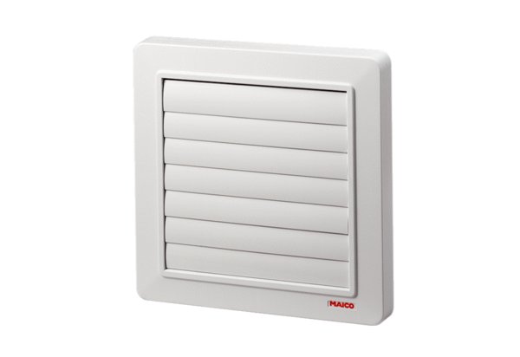Volet de fermeture AP 150Unité de conditionnement : 1 pièceGamme: A
Numéro de référence : 0059.0952Fabricant : MAICO

